qwertyuiopåasdfghjklöäzxcvbnmqwertyuiopåasdfghjklöäzxcvbnmqwertyuiopåasdfghjklöäzxcvbnmqwertyuiopåasdfghjklöäzxcvbnmqwertyuiopåasdfghjklöäzxcvbnmqwertyuiopåasdfghjklöäzxcvbnmqwertyuiopåasdfghjklöäzxcvbnmqwertyuiopåasdfghjklöäzxcvbnmqwertyuiopåasdfghjklöäzxcvbnmqwertyuiopåasdfghjklöäzxcvbnmqwertyuiopåasdfghjklöäzxcvbnmqwertyuiopåasdfghjklöäzxcvbnmqwertyuiopåasdfghjklöäzxcvbnmqwertyuiopåasdfghjklöäzxcvbnmqwertyuiopåasdfghjklöäzxcvbnmqwertyuiopåasdfghjklöäzxcvbnmqwertyuiopåasdfghjklöäzxcvbnmqwertyuiopåasdfghjklöäzxcvbnmrtyuiopåasdfghjklöäzxcvbnmqwertyuiopåasdfghjklöäzxcvbnmqwertyuiopåasdfghjklöäzxcvbnmqwertyuiopåasdfghjklöäzxcvbnmqwertyuiopåasdfghjklöäzxcvbnmqwertyuiopåasdfghjklöäzxcvbnmqwertyuiopåasdfghjklöäzxcvbnmqwertyuiopåasdfghjklöäzxcvbnmqwertyuiopåasdfghjklöäzxcvbnmqwertyuiopåasdfghjklöäzxcvbnmqwertyuiopåasdfghjklöäzxcvbnmqwertyuiopåasdfghjklöäzxcvbnmqwertyuiopåasdfghjklöäzxcvbnmrtyuiopåasdfghjklöäzxcvbnmqwertyuiopåasdfghjklöäzxcvbnmqwertyuiopåasdfghjklöäzxcvbnmqwertyuiopåasdfghjklöäzxcvbnmqwertyuiopåasdfghjklöäzxcvbnmqwertyuiopåasdfghjklöäzxcvbnmqwertyuiopåasdfghjklöäzxcvbnmqwertyuiopåasdfghjklöäzxcvbnmqwertyuiopåasdfghjklöäzxcvbnmqwertyuiopåasdfghjklöäzxcvbnmqwertyuiopåasdfghjklöäzxcvbnmqwertyuiopåasdfghjklöäzxcvbnmqwertyuiopåasdfghjklöäzxcvbnmrtyuiopåasdfghjklöäzxcvbnmqwertyuiopåasdfghjklöäzxcvbnmqwertyuiopåasdfghjklöäzxcvbnmqwertyuiopåasdfghjklöäzxcvbnmqwertyuiopåasdfghjklöäzxcvbnmqwertyuiopåasdfghjklöäzxcvbnmqwertyuiopåasdfghjklöäzxcvbnmqwertyuiopåasdfghjklöäzxcvbnmqwertyuiopåasdfghjklöäzxcvbnmqwertyuiopåasdfghjklöäzxcvbnmqwertyuiopåasdfghjklöäzxcvbnmqwertyuiopåasdfghjklöäzxcvbnmqwertyuiopåasdfghjklöäzxcvbnmrtyuiopåasdfghjklöäzxcvbnmqwertyuiopåasdfghjklöäzxcvbnmqwertyuiopåasdfghjklöäzxcvbnmqwertyuiopåasdfghjklöäzxcvbnmqwertyuiopåasdfghjklöäzxcvbnmqwertyuiopåasdfghjklöäzxcvbnmqwertyuiopåasdfghjklöäzxcvbnmqwertyuiopåasdfghjklöäzxcvbnmqwertyuiopåasdfghjklöäzxcvbnmqwertyuiopåasdfghjklöäzxcvbnmqwertyuiopåasdfghjklöäzxcvbnmqwertyuiopåasdfghjklöäzxcvbnmqwertyuiopåasdfghjklöäzxcvbnmrtyuiopåasdfghjklöäzxcvbnmqwertyuiopåasdfghjklöäzxcvbnmqwertyuiopåasdfghjklöäzxcvbnmqwertyuiopåasdfghjklöäzxcvbnmqwertyuiopåasdfghjklöäzxcvbnmqwertyuiopåasdfghjklöäzxcvbnmqwertyuiopåasdfghjklöäzxcvbnmqwertyuiopåasdfghjklöäzxcvbnmqwertyuiopåasdfghjklöäzxcvbnmqwertyuiopåasdfghjklöäzxcvbnmqwertyuiopåasdfghjklöäzxcvbnmqwertyuiopåasdfghjklöäzxcvbnmqwertyuiopåasdfghjklöäzxcvbnmrtyuiopåasdfghjklöäzxcvbnmqwertyuiopåasdfghjklöäzxcvbnmqwertyuiopåasdfghjklöäzxcvbnmqwertyuiopåasdfghjklöäzxcvbnmqwertyuiopåasdfghjklöäzxcvbnmqwertyuiopåasdfghjklöäzxcvbnmqwertyuiopåasdfghjklöäzxcvbnmqwertyuiopåasdfghjklöäzxcvbnmqwertyuiopåasdfghjklöäzxcvbnmqwertyuiopåasdfghjklöäzxcvbnmqwertyuiopåasdfghjklöäzxcvbnmqwertyuiopåasdfghjklöäzxcvbnmqwertyuiopåasdfghjklöäzxcvbnmrtyuiopåasdfghjklöäzxcvbnmqwertyuiopåasdfghjklöäzxcvbnmqwertyuiopåasdfghjklöäzxcvbnmqwertyuiopåasdfghjklöäzxcvbnmqwertyuiopåasdfghjklöäzxcvbnmqwertyuiopåasdfghjklöäzxcvbnmqwertyuiopåasdfghjklöäzxcvbnmqwertyuiopåasdfghjklöäzxcvbnmqwertyuiopåasdfghjklöäzxcvbnmqwertyuiopåasdfghjklöäzxcvbnmqwertyuiopåasdfghjklöäzxcvbnmqwertyuiopåasdfghjklöäzxcvbnmqwertyuiopåasdfghjklöäzxcvbnmqwwertyuiopåasdfghjklöäzxcvbnmqwertyuiopåasdfghjklöäzxcvbnmqwertyuiopåasdfghjklöäzxcvbnmqwertyuiopåasdfghjklöäzxcvbnm

Pula-ajan reseptit

Kasvisruoat 5

21.6.2019

Aamu Mellin

1
Paistetut kastanjat
½ kg | kastanjoita
½ kg | karkeaa suolaa
Kastike | vaahdoksi vatkattu voi
Kastanjoiden suippoon päähän leikataan pieni risti. Uunipannun pohjalle ripotellaan suolaa, kastanjat pannaan sen päälle ja jälleen ripotellaan niille suolaa. Niitä sekoitellaan silloin tällöin pannussa ja ne ovat valmiita kun kuori helposti irtaantuu.
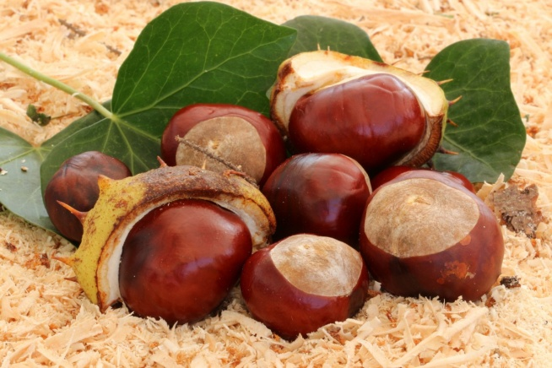
Kuva 1 kastanja
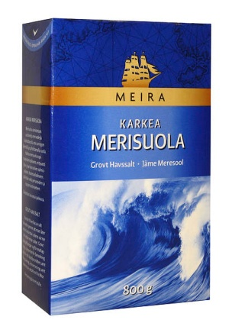
Kuva 2 karkea suola

Keitetyt purjosipulit
8 | purjosipulia (nuorta)
 | vettä
 | suolaa
Kastike | vaahdoksi vatkattu voi tai margariini
Lisäruoat | keitetty riisi
Juuret ja lehtien yläpuoli leikataan sipulista pois. Sipulit pannaan kiehuvassa, hiukan suolatussa vedessä kiehumaan pehmeiksi. Sitten se nostetaan vedestä reikäkauhalla, asetetaan vadille ja tarjotaan kuumina.
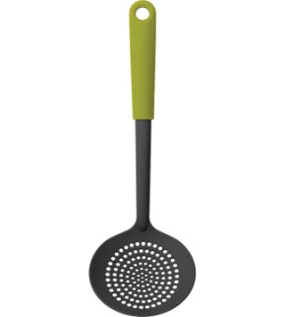
Kuva 3 reikäkauha

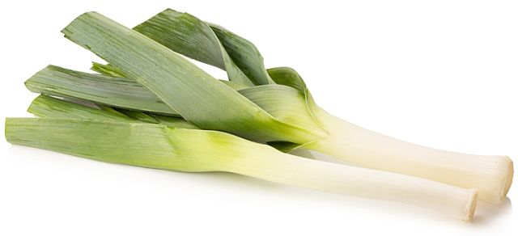
Kuva 4 purjosipuli

Paistetut purjosipulit
8 | purjosipulia
 | vettä
 | suolaa
75 g | voita
1 dl | korppujauhoja
Purjosipulit keitetään kuten edelliset. Tulenkestävä vuoka voidellaan voilla, sipulit pannaan siihen, voinokareet pannaan päälle, korppujauhot ripotellaan pinnalle ja sipulit paistetaan uunissa kauniin ruskeiksi.

Paistetut sienet
½ litraa | perattuja ja kiehautettuja sieniä
75 g | voita
1 dl (60 g) | korppujauhoja
 | suolaa
 | pippuria
3 dl | kermaa
1 | sipuli hienonnettuna
Lisäruoat | kuumat perunat
Tähteet | jäljelle jääneet sienet käytetään munakkaiden ja kuoriaisten täytteenä
Muista | Suuret tatit paistetaan kokonaisina, mutta kastetaan sitä ennen korppujauhoihin
Voi ruskistetaan pannussa ja siihen pannaan hiukan pienennetyt sienet sekä sipuli. Kun sienet ovat hyvin paistuneet, lisätään niihin korppujauhot, jotka saavat ruskistua, ja kerma. Sienet maustetaan suolalla ja pippurilla ja tarjotaan kuumina.

Paistetut korvasienet
½ litraa | kiehautettuja korvasieniä
100 g | voita
 | suolaa
2 dl | hapanta kermaa
2 rkl (15 g) | vehnäjauhoja
Lisäruoat | perunat, munaruoat, kala- ja lihaleikkeleet
Tähteet | jäljelle jääneet korvasienet käytetään munakkaiden ja kuoriaisten täytteenä
Voi sulatetaan pannussa ja siihen pannaan kiehautetut ja hiukan paloitellut korvasienet ja annetaan niiden paistua ½ tuntia. Suola, vehnäjauhot ja kerma sekoitetaan sieniin, ja sienet saavat paistua vielä 10 minuuttia. Korvasienet tarjotaan kuumina.
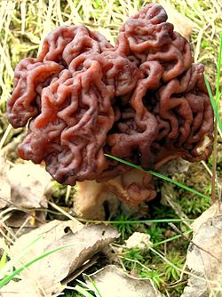
Kuva 5 korvasieni

KORVASIENTEN KÄSITTELY: https://www.youtube.com/watch?v=iXAemvQ6130

Muhennetut sienet
½ litraa | keitettyjä ja palasiksi leikattuja korvasieniä tai muita sieniä
½ litraa | kermansekaista maitoa
100 g | voita
2 rkl (15 g) | vehnäjauhoja
 | suolaa
 | valkopippuria
Lisäruoat | munaruoat, liha- ja kalaleikkeet ym
Tähteet | jäljelle jäänyt muhennos voidaan käyttää munakkaisiin, kuoriaisiin ym
Voi ja vehnäjauhot kiehautetaan ja joukkoon lisätään vähitellen maito. Seos saa kiehua 10 minuuttia, ja sitten sekoitetaan siihen ruskistetut sienet. (Korvasieniä ei ruskisteta.) Muhennos maustetaan nyt suolalla ja valkopippurilla. Se saa vielä kerran kiehahtaa ja se tarjotaan kuumana.

Kuva 6 10 minuuttia

Tattimuhennos
500 g | perattuja herkkutatteja
50 g | voita
1 | sipuli
3 rkl (40 g) | korppujauhoja
2 rkl (30 g) | vehnäjauhoja
1 dl | vettä tai lihalientä
2 dl | paksua hapankermaa
 | valkopippuria
 | vähän suolaa maun mukaan
Lisäruoat | muhennos tarjotaan kuumien keitettyjen perunoiden kanssa ja soveltuu myös paistin lisäruoaksi
Hienonnettu sipuli ruskistetaan voissa, tatit leikataan pieniksi kuutioiksi ja yhdistetään sipuleihin sekä ruskistetaan hiukan. Vehnäjauhot ja korppujauhot lisätään, samoin lihaliemi tai kiehuva vesi, sekä suola ja valkopippuri. Seoksen annetaan kiehua hiljaisella tulella kannen alla noin 20 minuuttia, jonka jälkeen siihen lisätään paksu hapankerma. Muhennos saa ainoastaan kiehahtaa.
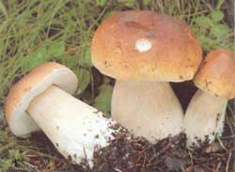
Kuva 7 herkkutatti
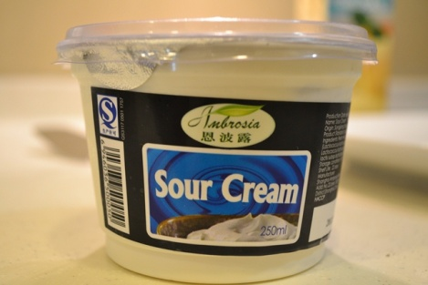
Kuva 8 hapankerma

Peruna- ja sienimuhennos
1 ½ litraa | kuorittuja perunoita
1 litra | liotettuja suolattuja sieniä
2 rkl (60 g) | voita tai margariinia
1 | sipuli
1 rkl (15 g) | vehnäjauhoja
Sienet, hienoksi hakattu sipuli ja jauhot ruskistetaan rasvassa. Perunat pannaan kiehumaan, niin paljoon veteen, että se tuskin ulottuu perunoiden tasalle, ja kun ne ovat puolikypsiä, pannaan paistetut sienet sekaan ja seoksen annetaan kiehua, kunnes perunat ovat pehmeitä.

Sienipallerot
425 g | sieniä
1 kkp (60 g) | korppujauhoja
¾ kkp (60 g) | sulatettua voita
4 kpl | valkopippuria hienonnettuna
1 | sipuli
1-2 | munaa
1 dl | kermaa tai maitoa
 | vähän suolaa
Kastike | valmistetaan voista, kermasta, jauhoista ja lihaliemestä ( a) tai voista, jauhoista ja kermasta tai maidosta (b)
Sienet hakataan hyvin hienoiksi hakkurissa, sitten sekoitetaan kaikki ainekset sienien sekaan. Seoksesta muodostetaan palleroita, jotka paistetaan voissa. (Samasta seoksesta voidaan valmistaa kokkareita sienikeittoon)

Sieni- ja perunalaatikko
500 g | sieniä
1 ¼ litraa | perunoita
4 rkl (120 g) | voita
1 | sipuli
2 | munaa
2 kkp | maitoa
 | vähän valkopippuria
1 rkl (15 g) | korppujauhoja (päälle)
Kastike | voisula
Sienet pannaan yöksi veteen likoamaan. Sitten vesi kaadetaan pois ja sienet ruskistetaan hienonnetun sipulin kera. Perunat leikataan viipaleiksi. Voideltuun laatikkoon pannaan ensin perunaviipaleita, sitten ruskistetut sienet ja taas perunoita. Vatkatut munat lisätään maitoon, joka kaadetaan laatikkoon perunoiden päälle, korppujauhoja ripotellaan pinnalle.

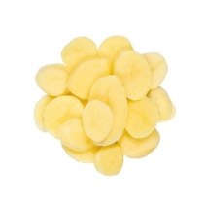
Kuva 9 perunaviipale

Sienimöyhe
1 dl (250 g) | sieniä
 | veitsenkärjellinen valkopippuria
1 tl | hienonnettua sipulia
½ dl | hyvää kermaa
Lisäruoat | tarjotaan voileipäpöydässä tai kuumine perunoiden kera
Suolaiset sienet kiehautetaan, vesi puristetaan niistä pois ja sienet hakataan hienoiksi. Mausteet sekoitetaan joukkoon, viimeiseksi kerma, ja seosta vatkataan, kunnes se käy kuohkeaksi.

Riisi- ja sienilaatikko
250 g | kiehautettuja ja valutettuja sieniä
100 g | riisiä
1 litra | maitoa
50 g | voita
2 | munaa
 | suolaa
 | pippuria
Valmistetaan samoin kuin riisi- ja porkkanalaatikkokin

Sieni- ja perunasosepaistos
500 g | sieniä
2 | munaa
4 rkl (120 g) | voita
1 ¼ litraa | perunoita
3 kkp (vajaa 3 dl) | maitoa
1 | sipuli
 | vähän valkopippuria
Kastikkeeksi
75 g | voita
Kastike | voisula
Jos sienet ovat suolaisia, niin niitä liotetaan hyvin. Perunat kuoritaan, keitetään pehmeiksi ja nuijitaan hienoiksi; joukkoon sekoitetaan maito ja hyvin vatkatut munat. Sienet hakataan hienoiksi sipulin kera, ruskistetaan voissa ja maustetaan valkopippurilla. Voideltuun vuokaan pannaan kerroksittain perunasosetta ja sieniä, kunnes vuoka on täynnä. Paistos kypsennetään vaaleanruskeaksi.

SEKALAISET VALMISTEET
Makaronit
2 dl | maitoa
1 | muna
1 tl | suola
 | hienoja vehnäjauhoja kovaksi taikinaksi
Jauhot, suola ja muna sekoitetaan maitoon. Taikina vaivataan notkeaksi ja sitkeäksi. Se kaaviloidaan niin ohueksi kuin paperi ja kääritään kääryleeksi, jonka annetaan seisoa käärittynä vähän aikaa. Sitten siitä leikataan veitsellä lankamaisen ohuita viipaleita, jotka pannaan pellille tai kuivaustelineille kuivumaan.

Keitetyt makaronit
½ kg | makaroneja
 | suolaa
½ dl | voisulaa
3 rkl | juustoraastetta
Pääruoat | erilaiset liha- ja kasvisruoat
Tähteet | tähteeksi jääneet makaronit paistetaan joko paistinpannussa tai vuoassa
Makaronit katkotaan noin 5 cm:n pituisiksi kappaleiksi, huuhdotaan, sitten ne pannaan runsaaseen kuumaan, suolattuun veteen kiehumaan pehmeiksi. Kun ne on nostettu tulelta, kaadetaan niiden päälle lävikköön kylmää vettä, kunnes vesi on kirkasta, ja sitten pannaan makaronit vielä hetkeksi uuniin kuumenemaan ja niihin sekoitetaan hiukan suolaa ja voisulaa, juustoraastetta ripotellaan niiden päälle. Tarjotaan kuumina.

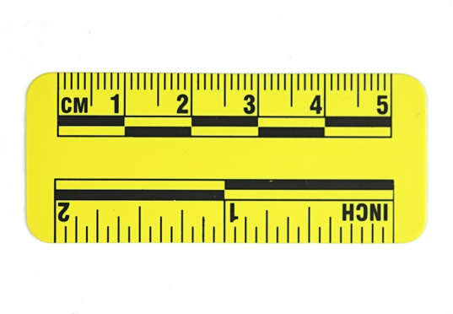
Kuva 10 5 cm
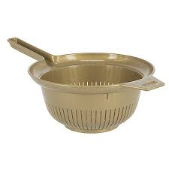
Kuva 11 lävikkö

Muhennetut makaronit
½ kg | makaroneja
100 g | voita
¾ litraa | maitoa
 | suolaa
 | sokeria
½ tl | hienonnettua muskottia
Pääruoat | liha- ja kasvisruoat
Makaronit katkotaan noin 5 cm:n pituisiksi kappaleiksi, huuhdotaan ja pannaan voin kera maitoon kiehumaan pehmeiksi. Makaronit saavat kiehua, kunnes ovat pehmeät, ja maustetaan suolalla, sokerilla ja muskotilla.
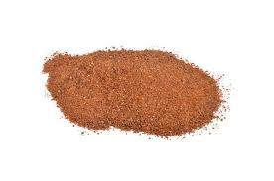
Kuva 12 hienonnettu muskotti

Makaronipihvit
300 g | makaroneja
¾ litraa | maitoa
3 | munaa
 | suolaa
 | sokeria
 | muskotinkukkaa
½ dl | vehnäjauhoja
100 g | voita
 | korppujauhoja
Kastike | tomaattikastike
Lisäruoat | perunat, vihannekset, salaatit ja hillokkeet
Makaronit paloitellaan ja pannaan maitoon kiehumaan pehmeiksi. Kun makaronipuuro on jäähtynyt, sekoitetaan siihen 2 munaa, mausteet ja vehnäjauhot. Seosta vaivataan hyvin ja siitä muodostetaan kahdella veitsellä leikkuulaudalla pihvejä, jotka kastetaan vatkattuun munaan ja käännellään korppujauhoissa. Täten valmistetut pihvit paistetaan voissa pannussa kummaltakin puolelta vaaleanruskeiksi.
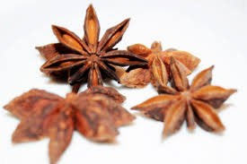
Kuva 13 muskotinkukka
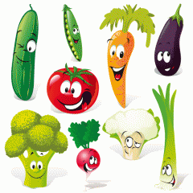
Kuva 14 vihannekset
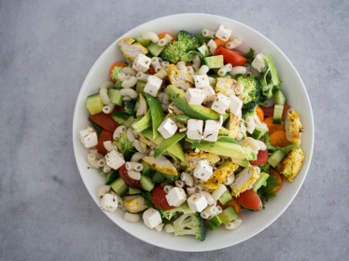
Kuva 15 salaatti

Makaronikyljykset
Muhennos
200 g | makaroneja
½ litraa | vettä
½ litraa | maitoa
2 tl | suolaa
1/10 tl | valkopippuria
1 ½ rkl | margariinia tai voita
½ rkl | tomaattisosetta
Voitelemiseen
1 | muna
2 rkl | korppujauhoja
Kastike | pannuun jäänyt voi kaadetaan kyljyksien päälle
Pääruoat | liharuoat
Makaronit keitetään vedessä ja maidossa muhennokseksi, joka saa jäähtyä. Siihen sekoitetaan tomaattisose ja mausteet. Seoksesta muodostetaan kyljyksiä, jotka kastellaan munassa ja käännellään korppujauhoissa. Kyljykset paistetaan voissa kauniin ruskeiksi.

Makaroni- ja sienivanukas
500 g | keitettyjä sieniä
300 g | makaroneja
100 g | voita
1 ½ litraa | maitoa
1 | sipulia
3 rkl (40 g) | leipämössöä
2 | munaa
¼ tl | valkopippuria
1 rkl (25 g) | suolaa
Kastike | voisula
Makaronit katkotaan pieniksi palasiksi ja kiehautetaan vedessä. Vesi kaadetaan pois, kiehuva maito lisätään ja makaronit keitetään pehmeiksi. Seos jäähdytetään ja siihen pannaan vatkatut munat. Sienet ja sipuli ruskistetaan voissa, suolaa ja valkopippuria pannaan sekaan. Laatikko voidellaan ja siihen pannaan kerroksittain makaroneja ja sieniä. Päällimmäisen kerroksen tulee olla makaroneja. Paistetaan 1 tunti.

Makaronilaatikko
200 g | makaroneja
½ litraa | maitoa
2 | munaa
1 rkl | juustoraastetta
½ rkl | suolaa
1 ½ rkl | sokeria
¼ tl | hienonnettua muskotinkukkaa
2 rkl (60 g) | voita
Pääruoat | liharuoat, suolakala ym
Makaronit katkotaan ja keitetään vedessä pehmeiksi. Voideltuun vuokaan ladotaan makaronit ja kerrosten väliin pannaan juustoraastetta, suolaa, sokeria ja muskottia. Munat vatkataan ja niihin sekoitetaan maito; tämä munamaito kaadetaan makaronien päälle vuokaan, ja voi pannaan pieninä nokareina pinnalle. Vuoka saa olla uunissa, kunnes munamaito on hyytynyt ja hiukan ruskistunut.

Makaroni-kala-tomaattilaatikko 1
150 g | makaroneja
½ kg | kalaa
300 g | tomaattia
 | suolaa
 | pippuria
2 rkl | voita
3 rkl | vehnäjauhoja
½ litraa | maitoa
Kastike | voisula
Makaronit keitetään, jäähdytetään ja pannaan voideltuun tulenkestävään vuokaan. Kalafileet pannaan raakoina niiden päälle. Maito, voi ja jauhot sekoitetaan kastikkeeksi niiden yli, kun ne on ensin maustettu. Päällimmäiseksi pannaan viipaleiksi leikatut tomaatit. Joka haluaa voi ripotella korppujauhoja niiden päälle. Laatikko kypsennetään uunissa noin ½ tuntia.
Makaroni-kala-tomaattilaatikko 2
½ kg | kalantähteitä
200 g | makaroneja
3 rkl | voita
3 rkl | vehnäjauhoja
½ litraa | maitoa
 | tomaattisosetta
 | suolaa
 | (sokeria)
Voideltuun vuokaan pannaan peratut kalantähteet. Voi, vehnäjauhot ja maito valmistetaan kastikkeeksi, joka maustetaan suolalla ja tomaattisoseella. Makaronit keitetään pehmeiksi. Tähteiden päälle pannaan makaronit ja kastike kaadetaan vuokaan. Päällimmäiseksi sirotellaan korppujauhot. Paistetaan uunissa noin 20 minuuttia.
Keitetyt luumut
½ kg | luumuja
½ litraa | vettä
2 rkl | sokeria
Pääruoat | käytetään rasvaisten liharuokien kera sekä erilaisten paistoksien ja kalaruokien täytteenä
Tähteet | jäljelle jääneet luumut käytetään koristeena tai lisänä erilaisiin ruokiin
Luumut pannaan vuorokaudeksi paisumaan veteen, jossa ne keitetään. Luumut saavat kiehua hiljaisella tulella, kunnes ovat kypsiä.

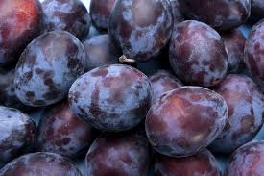
Kuva 16 luumu

Keitetyt omenat
½ kg | hapahkoja omenia tai ¼ kg kuivattuja
 | vettä
Pääruoat | tarjotaan rasvaisten liharuokien kera
Tuoreet omenat kuoritaan ja leikataan lohkoiksi sekä pannaan kylmään veteen; kuivat pestään ja pannaan veteen. Omenat saavat kiehua hiljalleen pehmeiksi.

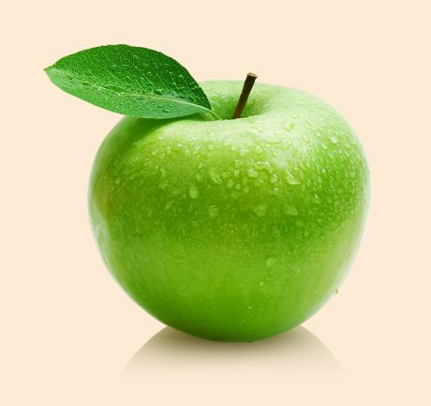
Kuva 17 omena

Keitetty riisi
4 dl | riisiä
 | vettä
 | suolaa
Pääruoat | keitetty liha ja kala
Tähteet | jäljelle jääneet riisit käytetään piirakoihin, laatikoihin ym
Riisit huuhdotaan ensin kylmässä ja sitten kuumassa ja kylmässä vedessä, ja pannaan kiehuvaan suolattuun veteen, jota täytyy olla niin runsaasti, ettei muodostu puuroa. Kun ryynit ovat paisuneet ja pehmeät, niin kaadetaan ne lävikölle ja kylmää vettä kaadetaan niiden päälle, että vesi lopulta on aivan kirkasta. Sitten pannaan riisit vielä hetkeksi uuniin kuumenemaan ja tarjotaan kuumina.

Riisireunus
3 dl | riisiä
1 ½ rkl (30 g) | suolaa
 | vettä
3 rkl (90 g) | voita
(1 | muna)
Vuoan voitelemiseen | margariinia tai voita
Kastikkeeksi
75 g | voita tai margariinia voisulaksi
Muista | Ohraryyneistä voi valmistaa samanlaisen reunuksen
Pestyt riisit keitetään runsaassa, suolalla maustetussa vedessä pehmeiksi. Vesi kaadetaan pois, riisit pannaan lävikköön ja huuhdotaan kylmällä vedellä. Sitten sekoitetaan niihin sulatettu voi, ja jos tahdotaan vatkattu muna. Reunusvuoka voidellaan ja leivitetään korppujauhoilla, riisi painellaan siihen ja vuoka pannaan uuniin jossa se saa olla, kunnes riisi käy vaaleanruskeaksi. Reunus kaadetaan vadille ja tarjotaan kuumana liha- ja kasviskeittojen tai paistien ym eturuokien lisäruokana.
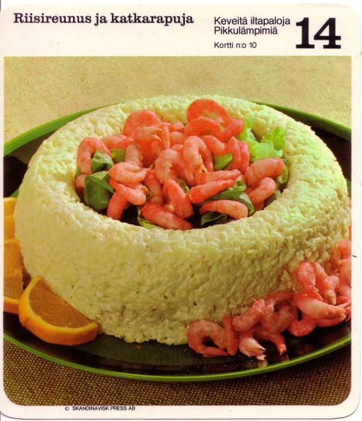
Kuva 18 riisireunus

